La Comunicación póster: “Técnicas hipopresivas en la prevención de disfunciones del suelo pélvico postparto”, publicada en 2018 en el VI Congreso Internacional Virtual Iberoamericano de Enfermería, se presentó con el siguiente formato:

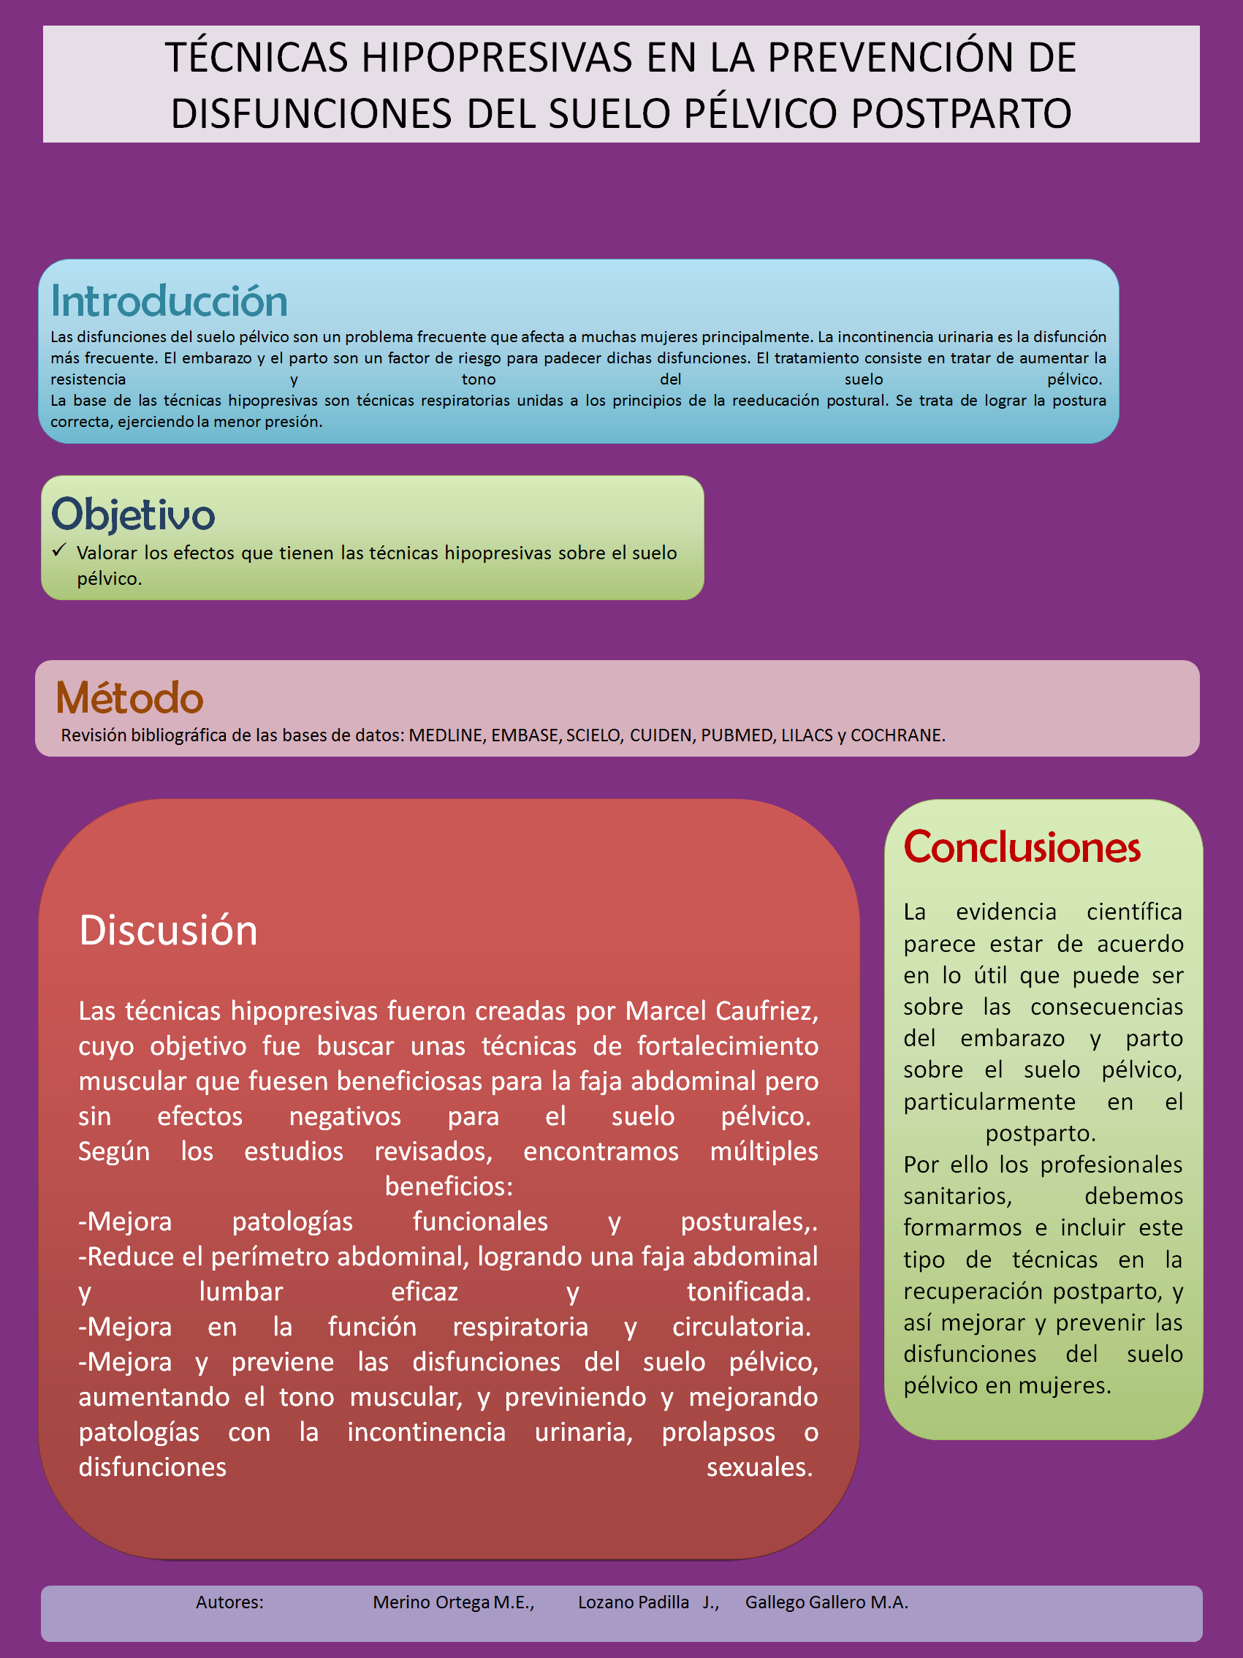

Como se puede observar en la comunicación poster se describe como se realizó la revisión sistemática que fue una búsqueda bibliográfica en las principales bases de datos como: Medline, Embase, Scielo, Cuiden, Pubmed, Lilacs, Cochrane. Se utiliza como palabras clave: ejercicios hipopresivos, suelo pélvico, postparto.

De los artículos encontrados se seleccionaron los más recientes, los que trataran temas en los que se pudiera valorar la influencia de las técnicas de ejercicios hipopresivos sobre la musculatura del suelo pélvico, y el posible beneficio sobre las disfunciones que pueden existir en el postparto.

Los artículos en los que encontramos la información que respondía a los objetivos que nos planteamos y que utilizamos para elaborar nuestra revisión y las conclusiones de nuestro trabajo fueron los siguientes.

-Lacima G, Espuña M. Patología del suelo pélvico. Gastroenterología y hepatología. 2008;31(9): 587-595.

-García D, Aboitiz J. Efectividad del entrenamiento de los músculos del suelo pélvico en la incontinencia urinaria: revisión sistemática. Fisioterapia. 2012;34(2):87-95.

-Carneiro E, Araujo N, et al. Las características anatomofuncionales del suelo pélvico y la calidad de vida de mujeres con incontinencia urinaria de esfuerzo sometidas a ejercicios perineales. Actas Urológicas Españolas. 2010;34(9):788-793.

-Nygaard I, Thompson F, et al. Exercise and Incontinence. Obstetrics and Ginecology. 1990;75(5):848-851.

-Calais-Germain B, Vives N. Parir en movimiento. La liebre de marzo. Barcelona 2013.

-Calais-Germain B, Parés, N. Parir en movimiento. El periné femenino y el parto. La liebre de marzo. Barcelona 2006.

-Martinez S , Martinez A. et al. Entrevista clínica y valoración funcional del suelo pélvico. Fisioterapia.2004; 26(5):266-280.

-Amostegui J, Ferri A, et al. Incontinencia urinaria y otras lesiones del suelo pelviano: etiología y estrategias de prevención. Revista Médica Universidad de Navarra2004; 48 (4): 18-31

-Laycock J, Haslam J. Tratamiento de la incontinencia y disfunción del suelo pélvico. 1ª ed. Barcelona: Editorial Mayo; 2004.

-Calais-Germain B, Vives N. La movilidad de la pelvis en el expulsivo. Matronas profesión 2010; 11(1): 18-25.

-Mozo M, Solis I. Revisión sistemática de la episiotomía. Elsevier. Porg Obstet Ginecol, 2004; 47(7): 330-337.

-Walker, C. Fisioterapia en obstetricia y uroginecología. Elsevier. Barcelona, 2013.

-Benito E, Rocha M. Posiciones maternas durante el parto. Alternativas a la posición ginecológica. Biociencias 2015; 3

-Espuña M. Parto vaginal como factor etiológico de la incontinencia de orina. Urol Integr Invest 2000; 5(3): 205-212.

-González B, Rodríguez J, et al. Eficacia del entretenimiento de la musculatura del suelo pélvico en incontinencia urinaria femenina. An. Sist. Sanit. Navar. 2014; 37 (3): 381-400.

-Aliaga F, Prats E, et al. Impacto en la función de los músculos del suelo pélvico de un programa de entrenamiento específico incluido en el control habitual del embarazo y el posparto: ensayo clínico controlado no aleatorizado. Matronas Prof. 2013; 14(2): 36-44.

-Sánchez M, González R, et al. Importancia de las técnicas hipopresivas en la

prevención de la incontinencia urinaria postparto. Revista Científica de Enfermería 2014; 8.

-García A., Del Olmo P. et all. Reeducación del suelo pélvico. Asociación española de enfermería en urología 2006; 100:26-29.

-Diaz E, Medrano E. et all. Guía de práctica clínica para fisioterapeutas en la incontinencia urinaria femenina. 2013. Ilustre Colegio de fisioterapeutas de Andalucía.

